***АНАЛИТИЧЕСКИЙ ОТЧЕТ ЗАМЕСТИТЕЛЯ ДИРЕКТОРА***

***ПО ВОСПИТАТЕЛЬНОЙ РАБОТЕ***

***МКОУ «Косякинская СОШ»***

***ЗА 2019-2020 УЧЕНБНЫЙ ГОД***

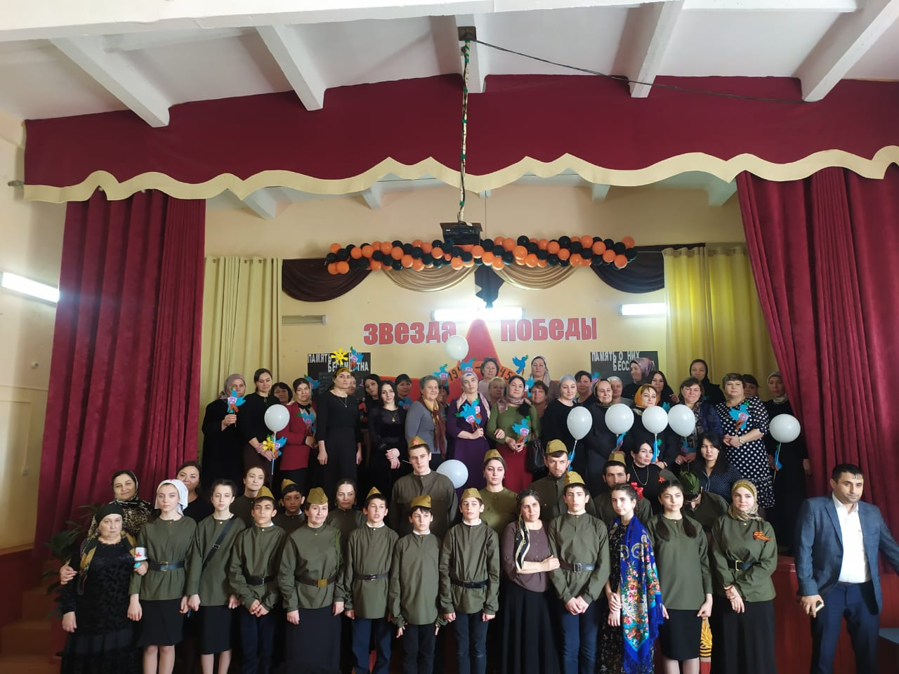

**Заместитель директора по ВР**

**Абдуллаева П. А.**

***АНАЛИЗ ВОСПИТАТЕЛЬНОЙ РАБОТЫ***

***ЗА 2019-2020 УЧЕБНЫЙ ГОД***

***заместителя директора по ВР   
МКОУ «Косякинская СОШ»***

**Цель воспитательной работы и воспитательные задачи.**

В 2019 - 2020 учебном году воспитательная работа МКОУ «Косякинская СОШ» Кизлярского района осуществлялась в соответствии с целями и задачами школы на год. Все мероприятия являлись звеньями в цепи процесса создания личностно-ориентированной образовательной и воспитательной среды. Эта работа была направлена на достижение воспитательных целей, на выполнение заявленных задач и на повышение эффективности учебно-воспитательного процесса в целом.

Цель воспитательной работы:***Формирование образа выпускника как личности, обладающей высоким уровнем образования, интеллектуальными, гражданскими качествами, культурой физического и духовно-нравственного здоровья, способной к ответственной деятельности в социуме, а именно умеющей генерировать собственные идеи и претворять их в жизнь, умеющей принимать самостоятельное решение в соответствии с ценностями общества и индивидуальной системой идеалов и ценностей, а также осознающей личную моральную ответственность за результат своей деятельности и способной к постоянному самосовершенствованию и личностному росту.***

**Основные задачи воспитательной работы:**

1. Формирование мировоззрения и системы базовых ценностей личности через реализацию мероприятий духовно-нравственного направления «Мой мир», а также содержание учебных программ предметов гуманитарного цикла.
2. Формирование социальных компетенций и гражданских установок через реализацию мероприятий ученического самоуправления.
3. Воспитание гражданственности и любви к Отечеству, воспитание нравственной личности на основе общечеловеческих ценностей .
4. Организация инновационной работы в области воспитания путём объединения всех участников образовательного процесса пониманием общей цели воспитания и подходов к достижению поставленной цели; совершенствования работы методического объединения классных руководителей через согласованность деятельности классных руководителей со специалистами службы сопровождения, привлечения заинтересованных педагогов к работе ученического соуправления, повышение информированности классных руководителей о новых методах и формах организации воспитательного процесса в классном коллективе.
5. Формирование физической культуры обучающихся с учётом введения норм ГТО, ценностного отношения к здоровью, понимания школьниками ценности семьи и семейного воспитания, объединение всех участников образовательного процесса по пропаганде здорового образа жизни и профилактике заболеваний.
6. Развитие воспитательного потенциала семьи через изучение социального заказа родительской общественности, обеспечения открытости образовательной системы гимназии, продолжение педагогического просвещения родителей в форме родительских собраний и индивидуальных консультаций, проводимых классными руководителями и специалистами службы сопровождения.

**Определение приоритетных направлений деятельности.**

Поставленные задачи, в соответствии с планом воспитательной работы реализовывались по следующим направлениям деятельности:

* Общеинтеллектуальное воспитание

(*популяризация научных знаний, проектная деятельность*;

* Гражданско-патриотическое воспитание

(*приобщение детей к культурному наследию, экологическое воспитание*);

* Духовно-нравственное воспитание

*(нравственно-эстетическое воспитание, семейное воспитание)* ;

* Здоровье-сберегающее воспитание

*(физическое воспитание и формирование культуры здоровья, безопасность жизнедеятельности);*

* Социальное воспитание

*(самоуправление, воспитание трудолюбия, сознательного, творческого отношения к образованию, труду в жизни, подготовка к сознательному выбору профессии);*

* Профилактика безнадзорности и правонарушений, социально-опасных явлений ;
* Работа с родителями.

В течение учебного года воспитательная работа строилась в соответствии с «Программой развития школы», **основные направления** которой являются:

- взаимодействие школы и семьи;

- социально-педагогическая профилактика подростков (ведение здорового образа жизни);

- воспитание гражданственности, патриотизма, уважение к правам, свободам и обязанностям человека;

- воспитание нравственных чувств и этического сознания;

- воспитание толерантности учащихся;

-воспитание ценностного отношения к прекрасному, формирование представлений об эстетических идеалах и ценностей;

- профилактические беседы с подростками о запрете и вреде курения;

- воспитание трудолюбия, творческого отношения к учению, труду, жизни;

- профилактика безнадзорности и правонарушений несовершеннолетних;

- формирование ценностного отношения к здоровью и здоровому образу жизни;

- воспитание ценностного отношения к природе, окружающей среде (экологическое воспитание).

**Целью внеклассной деятельности** являлось повышения уровня самореализации школьников, развитие их творческих, интеллектуальных, научных, художественных, технических, спортивных, коммуникативных способностей.

Действенность осуществления функций планирование воспитывающей деятельности нашли свое отражение в реализации конкретных дел в каждом классе, в традиционных мероприятиях классов и школы, которые были определены в задачах классных коллективов на учебный год.

В целом, воспитательная работа в классах была многоплановая и разносторонняя. Классные руководители методически грамотно оформляют планы воспитательной работы; определяют конкретные цели и задачи в каждом классе на весь учебный год. Работа классных руководителей ведется в четкой координации деятельности классного коллектива с родителями учащихся, общественностью и сложившимися традициями школы, с опорой на законодательную базу РФ.

**Качественная характеристика организаторов воспитательного процесса**.

Воспитательная работа велась всем педагогическим коллективом (заместителями директора, педагогами-организаторами, классными руководителями, учителями-предметниками, воспитателями, педагогами дополнительного образования, социальными педагогами, психологами, учителем-логопедом и библиотекарем).

Все школьные традиционные дела делились на общешкольные, классные и групповые.

Что же касается традиционных школьных дел, то все они прошли успешно, это:

* "1 сентября - День Знаний" - торжественная линейка ;
* «Спасибо говорим за всё» праздничный концерт, посвящённый Дню учителя;
* "Праздник Осени";
* " Загляните в мамины глаза ";
* Линейка памяти «Имя твое неизвестно, подвиг твой бессмертен» ко Дню неизвестного солдата;
* Новогодний праздник «Новый год в Простоквашино»;
* День защитника Отечества, «Турнир настоящих мужчин»

(конкурсно-игровая программа)

* "Международный женский день - 8 Марта" конкурсно-игровая программа Месячники по профилактике дорожного травматизма и правонарушений (сентябрь);
* Месячники «За здоровый образ жизни»(январь);
* Месячник «Выбираем профессию» (ноябрь);
* "Войны не знали мы, но все же…"
* "Последний звонок".

В традиционных школьных мероприятиях участвуют все классы, но степень активности классов в жизни школы, естественно, разная. Это связано с работой классных руководителей их желанием и умением организовать, зажечь детей, умением привлекать к участию в мероприятиях каждого ребенка.

***Выводы: в целом план воспитательной работы на 2019-2020 учебный год соответствовал «Концепции воспитания МКОУ «Косякинская СОШ» и выполнен в полном объеме. При составлении плана воспитательной работы на 2020-2021учебный год, следует продолжить выполнение задач и целей, заявленных концепцией воспитательной работы МКОУ «Косякинская СОШ» сохранить приоритеты прошедшего учебного года.***

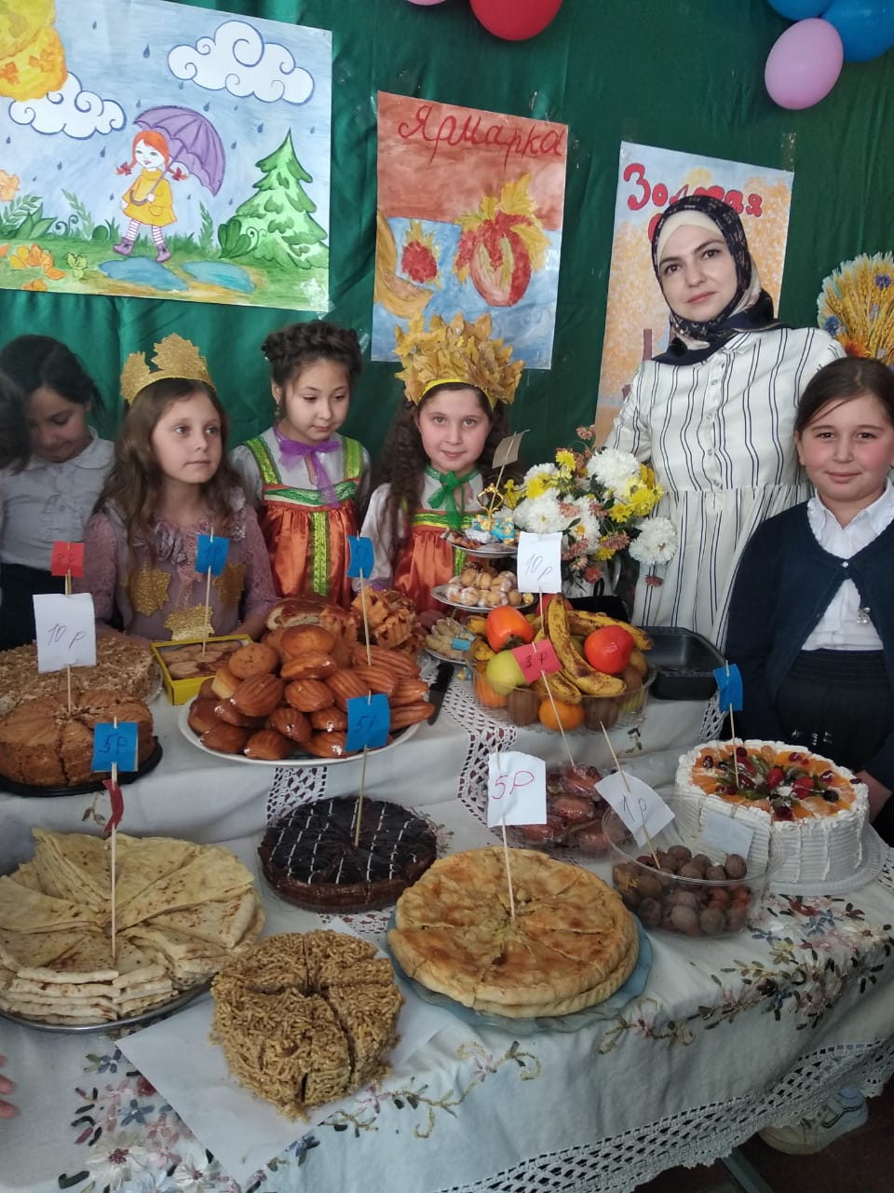

**Виды внеклассной, внеурочной деятельности**:

1. кружки

2. спортивные секции

3. факультативы

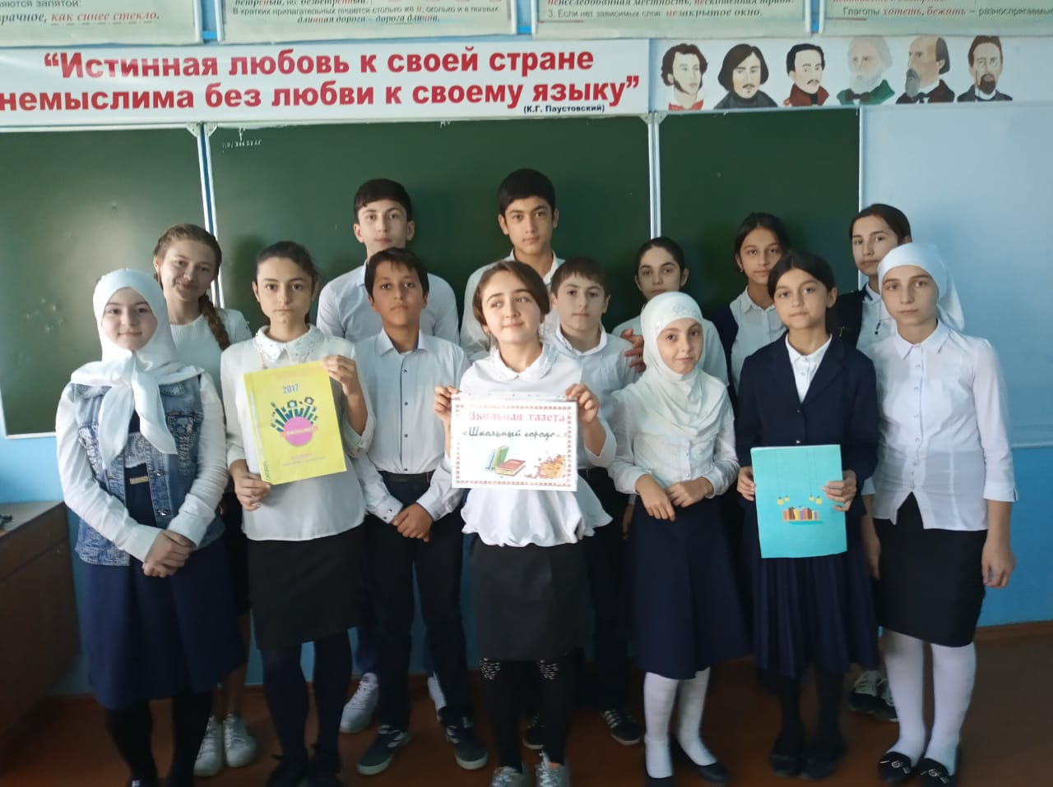

Анализ ведения кружковой работы в ОУ за отчетный учебный год: все руководители кружков старались во время проводить занятия кружков, разнообразить формы проведения, привлекать к подготовке и проведению их учащихся. Анализ журналов кружковой работы показывает, что почти все кружки выполнили свой программный материал и если есть отставание, то незначительное и по уважительной причине (праздничные дни).

- результативный выход работы кружков: в школе ежегодно проводится отчет кружковой работы в творческой форме. В ходе этого мероприятия сразу видно, какие кружки пользуются спросом у учащихся.

Всего из коллектива 7 руководителей кружков.

Руководители кружков:

Курбанова А. К. «Лезгинка», «Учимся петь».

Камилов У. А. «Шашки»

Гамзаева А. З. «Бумажное царство»

Мутаева З.Г. «Волшебные петельки»

Гасангаджиева Л. Р. «Краеведение»

Гаджиахмедова Д. А. «Юный математик»

Джабраилов Ф. Н. «Футбол»

Магомедова З.Н. «Доброволец»

Алиева А. С. «Юный журналист»

**Гражданско-патриотическое воспитание**

(*приобщение детей к культурному наследию, экологическое воспитание*)

Задачи:

* Формирование гражданской и правовой направленности личности, активной жизненной позиции;
* Формирование у воспитанников такие качества, как долг, ответственность, честь, достоинство, личность.
* Воспитание любви и уважения к традициям Отечества, школы, семьи.
* Воспитание уважения к правам, свободам и обязанностям человека.

Формы и методы организации гражданско-патриотической работы отвечают возрастным особенностям учащихся, способствуют реализации поставленной цели. Качественным показателем является охват всех участников учебно-воспитательного процесса школы.

Методический уровень мероприятий, прошедших в течение года - отличный.

Показателем эффективности гражданско-патриотического воспитания является формирование и развитие у школьников социальной активности, которая проявляется в социальных и гражданских акциях милосердия и разнообразных творческих конкурсах.

В течение года в классах проводились разнообразные мероприятия, способствующие гражданско-патриотическому воспитанию: тематические классные часы, приуроченные к памятным датам в истории нашей страны, встречи с ветеранами, экскурсии в музеи. Работа проводится насыщенно, разнообразно. И включает в себя линейки, веселые старты в среднем звене, выставки стенгазет, плакатов и рисунков, литературно-музыкальных композиций посвященных освобождению Ленинграда. Во всех классах с 1-11 были проведены уроки мужества и классные часы. Все эти мероприятия очень важны  для поколения, не знавшего войны, каждое соприкосновение с живой историей, каждый рассказ о славных страницах нашего государства наполнен особым смыслом, что во многом способствует гражданскому и нравственному становлению личности.

Классные коллективы активно участвовали в общешкольных мероприятиях:

* тематические выставки творческих работ: «Я, ты, он, она- вместе дружная страна», посвященная Дню Единения и согласия, «Есть такая профессия- Родину защищать», посвященная Дню Защитника Отечества, «Мы помним, мы гордимся», посвященная Дню Победы
* общешкольные акции: «Беслан, боль моя», «Вахта памяти», «Бессмертный полк», «Цветок от души», «День мира»

Так же провели ряд акций посвященные 75 годовщине со дня Победы, такие как «Звезда Памяти», «Окна Победы», «Георгиевская ленточка», «Свеча Победы» и т.д.

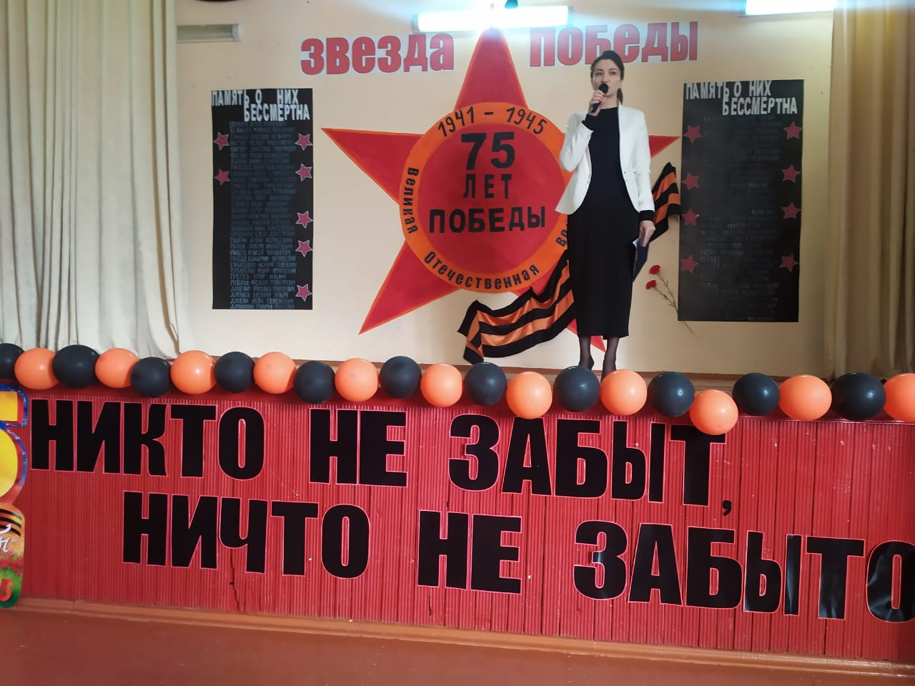

***Выводы: план по данному направлению выполнен в полном объеме. Запланировать мероприятия на следующий год, которые с успехом были проведены в этом учебном году.***

**Духовно-нравственное воспитание**

*(нравственно-эстетическое воспитание, семейное воспитание)*

Задачи:

* Приобщение к базовым национальным ценностям российского общества, таким, как патриотизм, социальная солидарность, гражданственность, семья, здоровье, труд и творчество, наука, искусство, природа, человечество.
* Формирование духовно-нравственных качеств личности.
* Воспитание человека, способного к принятию ответственных решений и к проявлению нравственного поведения в любых жизненных ситуациях.
* Воспитание нравственной культуры, основанной на самоопределении и самосовершенствовании.
* Воспитание доброты, чуткости, сострадания, заботы и милосердия.
* Создание единой воспитывающей среды, в которой развивается личность ребенка, приобщение родителей к целенаправленному процессу воспитательной работы образовательного учреждения.
* Включение родителей в разнообразные сферы жизнедеятельности образовательного учреждения.

Нравственность является одним из основных регуляторов социального поведения. Идти «дорогою добра» одна из задач, поставленных в нашей школе. Беседы на занятиях о взаимоуважение, заботе о ближнем, толерантности в отношениях с окружающими, долге и чести способствуют достижению цели. Так как основной целью нравственного воспитания является формирование личности устремленной к добру. Воспитание нравственного человека, способного к принятию ответственных решений и к проявлению нравственного поведения в любых жизненных ситуациях - главная цель нравственного воспитания подрастающего поколения. Нравственное воспитание учащихся осуществляется путем постепенного углубленного осмысления сущности моральных норм и требований. Главный результат данного направления воспитания заключается в развитии нравственной и гражданской ответственности личности, сознательном предпочтении добра как принципа взаимоотношений между людьми, готовности к саморазвитию и нравственному совершенствованию. Формирование у школьников таких ценностей, как дружба, товарищество, чувство собственного достоинства и долга, искренности происходило при проведении классных часов и общешкольных мероприятий.

Результатом работы в направлении духовно-нравственного воспитания явилось развитие и совершенствование у учащихся такихкачеств, как:

осознание себя, своих способностей, возможностей для духовно-нравственного саморазвития, самореализации и самосовершенствования, доброжелательность, сопереживание, терпимость детей и подростков по отношению друг к другу, сохранение исторической преемственности поколений, развитие национальной культуры, воспитание бережного отношения к историческому и культурному наследию России, развитие трудолюбия, способности к преодолению трудностей, целеустремленности и настойчивости в достижении результата.

За прошедший учебный год в школе прошли следующие мероприятия, направленные на формирование духовно-нравственного воспитания: тематические классные часы«Правила поведения в школе. Я – ученик», «Безопасность в интернете», «Милосердное сердце», «Твоё поведение в школе и дома», «Земля – наш общий дом», «Без друзей меня чуть-чуть», «Лес - наш друг» и др., посвященные нравственности, нормам поведения в обществе ,многочисленные экскурсии в музеи и т. п.

Учащиеся посещали музей в г. Кизляр, тем самым знакомились с историей города Кизляра и Кизлярского района.

***Выводы: по данному направлению запланированные мероприятия выполнены в полном объеме, также в работе по данному направлению в 2019-2020 учебном году были учтены рекомендации прошлого учебного года, были организованы встречи с сотрудниками прокуратуры и правоохранительных органов.***

**Здоровье-сберегающее воспитание**

*(физическое воспитание и формирование культуры здоровья, безопасность жизнедеятельности)*

Задачи:

* Формирование и развитие знаний, установок, личностных ориентиров и норм здорового и безопасного образа жизни с целью сохранения, и укрепления физического, психологического и социального здоровья обучающихся как одной из ценностных составляющих личности обучающегося и ориентированной на достижение планируемых результатов освоения основной образовательной программы основного общего образования.
* Формирование у обучающихся сознательного и ответственного отношения к личной безопасности и безопасности окружающих, усвоение ими знаний и умений распознавать и оценивать опасные ситуации, определять способы защиты от них, оказывать само- и взаимопомощь
* Способствовать преодолению у воспитанников вредных привычек средствами физической культуры и занятием спортом.

На протяжении учебного года педагоги школы активно использовали здоровьесберегающие технологии. Это вызвано необходимостью времени, так как здоровье современных детей постоянно находится под угрозой и требует защиты, как со стороны родителей, так и школы.

Данные о состоянии здоровья учащихся свидетельствуют о том, что необходимо продолжать работу по профилактике ЗОЖ, воспитанию культуры гигиены, вовлечению учащихся в спортивно - оздоровительную деятельность.

Деятельность школы по сохранению и укреплению здоровья учащихся поставлена на достойном уровне. Воспитательная программа спортивного направления построена таким образом, чтобы учащиеся различных групп здоровья смогли реализовать себя в данном направлении. В следующем учебном году школа продолжит работу по повышению доли участия школьников в формировании своего здоровья (проведения Дней Здоровья, а также туристско-краеведческой работы), а также продолжить информационно-консультативную работу для родителей с привлечением врачей-специалистов.

Формирование здорового образа жизни, сохранение и укрепление учащимися здоровья являются одной из важнейших задач. Ежедневно в течение года проводились физкультминутки на уроках, связанные с укреплением зрения, снятия физической усталости, принимали участие в школьных спортивных соревнованиях «Веселые старты». Проводились ежедневные беседы - напоминания о необходимости соблюдать правила безопасного поведения на дорогах «Безопасный путь в школу». В классах проводится планомерная работа по предупреждению и профилактике дорожно-транспортного травматизма.Проводились викторины, беседы, конкурсы, практикумы по вопросу безопасного поведения на дорогах: «Мой путь от школы до дома», «Хочешь быть здоровым – будь им», «Будем знать, и выполнять правила дорожного движения», конкурс рисунков «Азбука безопасности» С целью пропаганды здорового образа жизни были проведены беседы, «Мои занятия после школы», «Я и мои друзья», «Права и обязанности», «Поведение в общественных местах», «За здоровый образ жизни», «Пешеходы и пассажиры», «Друзья Мойдодыра», «Осторожно, лёд!», «Вредные привычки». Проводились инструктажи: «Правила поведения в общественных местах», «Правила поведения во время новогоднего праздника», «Правила поведения в общественном транспорте». Проводилось практическое занятие по эвакуации учащихся из здания школы при пожаре. Цель данных бесед и инструктажей – дать возможность представить об опасных и вредных факторах, чрезвычайных ситуациях, подстерегающих нас. Формировать у учащихся сознательное и ответственное отношение к личной безопасности и безопасности окружающих, приобретение ими способности сохранять жизнь и здоровье в неблагоприятных, угрожающих жизни условиях, оказание помощи пострадавшим.

Значительную работу в спортивно-оздоровительном направлении проводилась в основном учителями физкультуры с привлечением классных руководителей. Традиционными стали Веселые старты, Дни здоровья, соревнования по баскетболу, волейболу, футболу, теннису. Учащиеся принимали участие в районных соревнованиях и дети стараются.

Классными руководителями проводились:

* беседы «О вреде курения, употребления наркотических и токсических веществ»
* профилактические беседы «О первой помощи при несчастных случаях»; «О гриппе, ОРВи, короновирусе», о туберкулезе и др.
* Соблюдение санитарно - гигиенического и противоэпидемиологического режимов;
* Профилактические беседы на тему «Суицид»
* Проведение физкультминуток на уроках;
* Утренняя зарядка до занятий;
* Обеспечение безопасности жизнедеятельности (беседы инспекторов ГИБДД); уроки по правилам дорожного движения;
* Беседы инспектора по противопожарной безопасности;

***Выводы: по направлению «Здоровье-сберегающее* *воспитание » планируемые мероприятия проведены в полном объёме, но следует обратить внимание на участие в 2020-2021 учебном году обучающихся сдаче нормы ГТО.***

**Социальное воспитание**

*(самоуправление, воспитание трудолюбия, сознательного, творческого отношения к образованию, труду в жизни, подготовка к сознательному выбору профессии)*

Задачи:

* Формирование готовности обучающихся к выбору направления своей профессиональной деятельности в соответствии с личными интересами, индивидуальными особенностями и способностями, с учетом потребностей рынка труда.
* Формирование экологической культуры.
* Формирование общественных мотивов трудовой деятельности как наиболее ценных и значимых, устойчивых убеждений в необходимости труда на пользу обществу.
* Воспитание личности с активной жизненной позицией, готовой к принятию ответственности за свои решения и полученный результат, стремящейся к  самосовершенствованию, саморазвитию и самовыражению.

Трудовое воспитание ребенка начинается с формирования в семье и школе элементарных представлений о трудовых обязанностях. Труд был и остается необходимым и важным средством развития психики и нравственных представлений личности.

Большое значение имеет сформированность классного коллектива, отношения между учениками.

Воспитательная работа строилась по системе коллективно-творческих дел (КТД). Педагоги школы значительное внимание уделяют совершенствованию и обновлению воспитательной деятельности. В каждом классе выбран актив класса, который организует дежурство школе, помогает классному руководителю в организации школьных праздников. Однако, деятельность активистов не всегда эффективна.

Требует доработки система дежурства классов по школе. Необходимо особое поощрение лучшему классу по итогам дежурства по школе, результативности вовлечения в культурно- досуговую деятельность. Это важное направление в воспитании, так как именно эта деятельность позволяет не только интегрировать игру, общение, развитие, образование в занимательной форме для подростков, но и формирует их социальную активность.

*Ученическое самоуправление:*Подводя итоги прошедшего года, можно сделать вывод, что степень активности ребят была на среднем уровне. В некоторых направлениях мы сделали шаг вперед, узнали новое, а в чем-то остались на прежнем месте.  
Задача школы – помочь школьнику быть социально активным и социально уверенным. И первый, самый простой выход для воспитания и обучения – это детская организация, школьные, районные мероприятия. Система ученического самоуправления позволяет учащимся ощутить себя организаторами своей жизни в школе, определить свое место, реализовать свои способности и возможности.

Профориетационая работа в школе проводится по нескольким направлениям – лекции по выбору профессии, экскурсии, участие в Днях открытых дверей.

С целью развития социальных способностей были проведены такие беседы: «Беседа о заботливом отношении к людям», «Справедливая оценка поступков товарищей и своих собственных», классный час «Безопасный интернет». В сентябре каждый класс выбирал актив, распределили поручения, говорили о дежурстве.

***Выводы: по данному направлению были выполнены все поставленные задачи и запланированные мероприятия. В следующем учебном году следует продолжить проводимые акции, такие как «Бумажный Бум», которые кроме трудового воспитания имеют и экологическую составляющую, а также обратить внимание работе и продвижению в школе ученического самоуправления, дежурству по школе.***

**Профилактика безнадзорности и правонарушений, социально-опасных явлений**

Задачи:

* Совершенствование правовой культуры и правосознания обучающихся, привитие осознанного стремления к правомерному поведению.
* Организация работы по предупреждению и профилактике асоциального поведения обучающихся.
* Организация мероприятий по профилактике правонарушений, наркомании, токсикомании, алкоголизма.
* Проведение эффективных мероприятий по предотвращению суицидального риска среди детей и подростков.
* Изучение интересов, склонностей и способностей обучающихся «группы риска», включение их во внеурочную деятельность и деятельность объединений дополнительного образования.
* Организация консультаций специалистов (социального педагога, педагога-психолога, медицинских работников) для родителей и детей «группы риска».

**Профилактика злоупотребления психоактивными веществами, наркотическими средствами**

В течение учебного года с психологом, зам. директора по ВР и классными руководителями проводилась следующая работа:

- оформление стендов

- общешкольное собрание

- тренинги

- привлечение учащихся к занятиям в кружках, секциях

- беседы с представителями ПДН и КДН

- встречи с мед. работником

**Профилактика социально – значимых заболеваний** (алкоголизм, СПИД и т.д.)

- родительские собрания.

- классные часы

**Профилактика правонарушений среди детей и подростков**

В школе ведется работа с детьми особого внимания, их семьями:

- выявление и учет неблагополучных, неполных, малообеспеченных семей, а также детей, находящихся под опекой;

- составление списка подростков особого внимания и постановка их на внутришкольный учет, а также учащихся, состоящих на учетах в ОДН , КДН;

- посещение учащихся на дому классными руководителями, учителями начальных классов, заместителем директора по ВР, социальным педагогом, педагогом-психологом с целью выявления их жилищно-бытовых условий;

- индивидуальные встречи инспектора с несовершеннолетними, состоящими на внуришкольном учете;

- индивидуальные беседы с родителями учащихся, склонных к правонарушениям;

- беседа с учащимися, входящих в «группу риска», нарушающих Устав школы;

- проведение бесед, классных часов и мероприятий по профилактике табакокурения, алкоголизма и наркомании. Классные часы и мероприятия по пропаганде здорового образа жизни:

- вовлечение детей, состоящих на учете, в кружки, спортивные секции (контроль за посещаемостью);

- определение группы здоровья учащихся;

- заседание МО классных руководителей по вопросу ранней профилактики детской преступности, жестокого обращения с детьми;

- проведение классных часов, мероприятий по гражданско-правовому воспитанию учащихся;

- проведение родительских собраний по правонарушениям;

- предоставление и обеспечение методической литературой учителей.

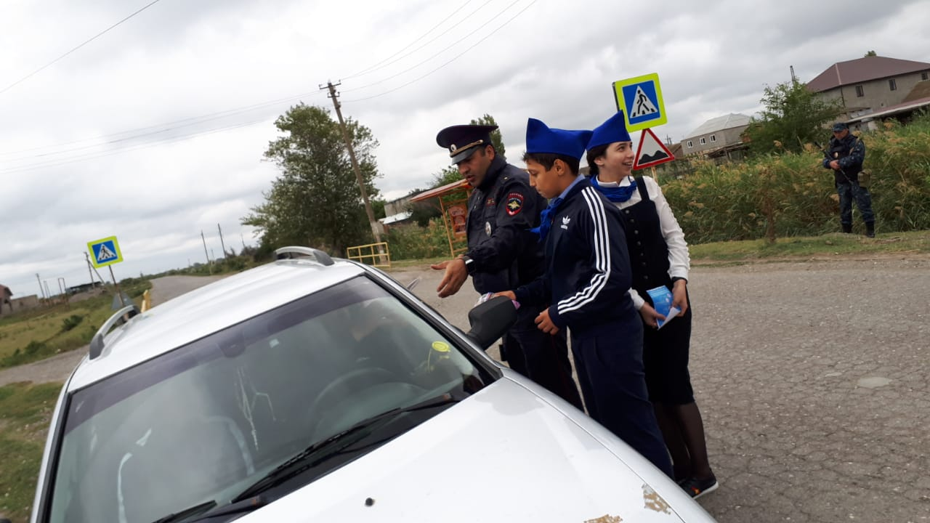

Совместно с классными руководителями, педагогом-психологом, социальным педагогом, заместителем директора по ВР педагоги выявляют «трудных» детей, социально-опасных семей, составляют план работы, составляют план работы. Проводятся регулярные обследования жилищно-бытовых условий. Проанализирован образовательный уровень родителей учащихся, создан банк данных подростков, нуждающихся в социальной защите, опеке, составлены списки многодетных семей, опекаемых детей. В актах обследования, в картах персональных учета семьи содержится оценка условий воспитания, выводы и предложения по устранению выявленных недостатков, отражается, какая работа была проведена в семье, и какая помощь в воспитании ребенка была оказана.

В планах классных руководителей прослеживается деятельность по созданию условий для саморазвития и самореализации личности учащихся, их успешной социализации в обществе. Запланированная работа по осуществлению патриотического, гражданского, духовно-нравственного воспитания, формированию социальной компетентности учащихся содействует воспитанию патриотизма и гражданственности, расширяющих правовую и социальную компетенцию учащихся, содействует формированию опыта гражданского поведения в процессе реализации коллективных творческих дел.

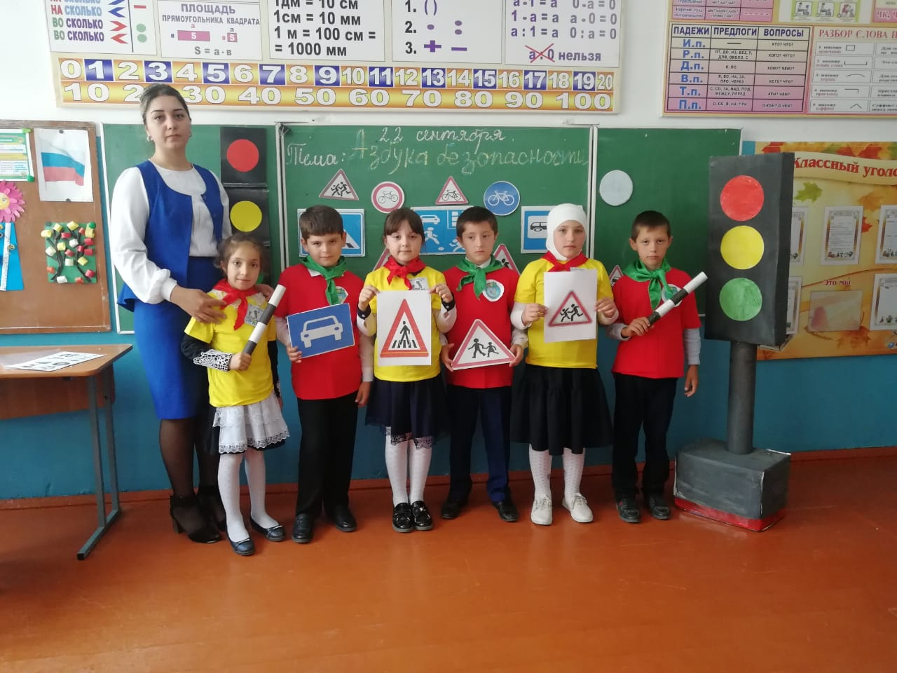

**Осуществление профилактической работы с обучающимися**

**«группы риска».**

Основные проблемы по сопровождению детей «группы риска»:

* опоздания на уроки;
* пропуски занятий;
* проблемы перехода с семейной формы обучения на традиционную;
* сниженная учебная мотивация;
* невыполнение домашних заданий;
* академическая задолженность по учебным предметам;
* нарушение дисциплины на уроках и внеучебное время;
* конфликтность, неумение строить межличностные отношения в классном коллективе.

Направления работы по социально-психологическому сопровождению детей «группы риска»:

* контроль посещаемости учебных занятий детьми «группы риска»;
* отслеживание занятости детей «группы риска» во второй половине дня (посещение обязательных дополнительных занятий, кружков);
* наблюдение за детьми «группы риска» в учебном процессе (посещение уроков);
* составление и осуществление индивидуального профилактического маршрута (ИПМ) с учащимися «группы риска»;
* просветительская работа с родителями по социально-педагогическим проблемам; рассмотрение личных дел обучающихся на Совете по профилактике;
* индивидуальные консультации, беседы с обучающимися по профилактике социальной дезадаптации;
* посещение на дому и составление акта ЖБУ обучающихся «группы риска»;
* консультирование классных руководителей по направлениям групповой и индивидуальной профилактической работы;
* проведение совместно с педагогом-психологом индивидуальных и групповых бесед по профилактике негативных проявлений;
* участие в следственных мероприятиях по факту правонарушения;
* совместные профилактические мероприятия с участием специалистов КДН, инспекторов ОДН, социальных педагогов

Наиболее актуальные направления в текущем учебном году: случаи самовольного ухода несовершеннолетних из дома, агрессивное поведение обучающихся по отношению друг к другу, кражи, мелкое хулиганство, курение в общественных местах. Акцент в просветительско-профилактической работе был поставлен на профилактике употребления несовершеннолетними алкогольной продукции и табакокурения.

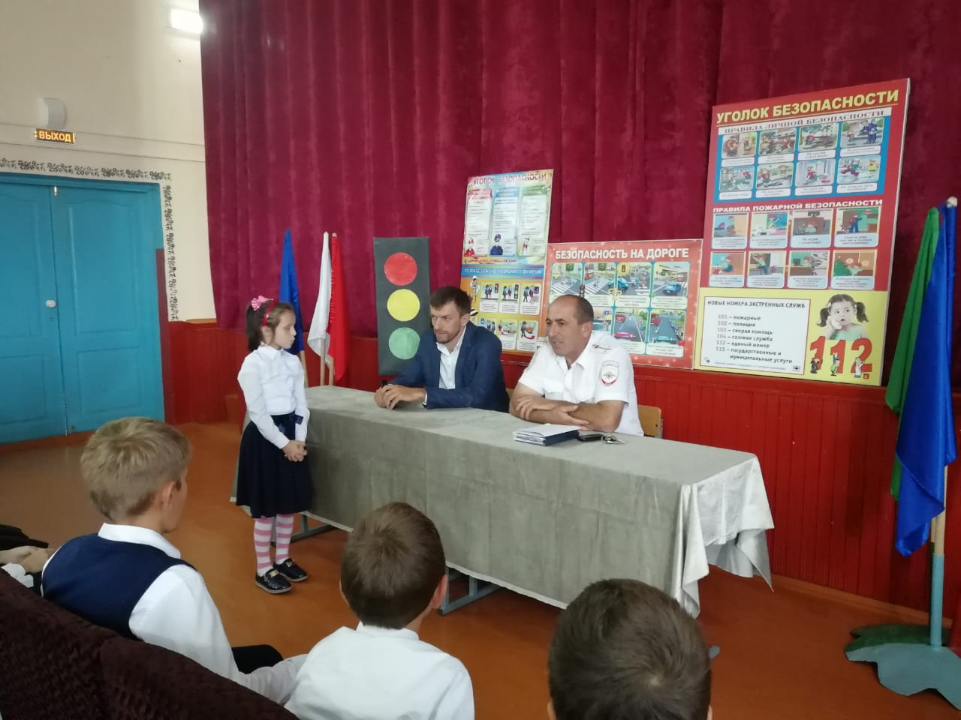

**Методическое сопровождение профилактической работы с обучающимися, состоящими на ВШК, детьми «группы риска».**

Разработаны методические материалы по следующим темам:

* Презентация «Правовая ответственность несовершеннолетних»;
* «10 правил безопасного поведения в интернете для школьников». Материалы для профилактической работы с родителями школьников:
* «5 признаков того, что вы неправильно воспитываете своих детей. Чем это чревато для них в будущем»;
* «Административная ответственность законных представителей , если ребенок не хочет учиться»;
* «Как избежать основных ошибок в семейном воспитании детей»;
* «Стань авторитетом для своего ребенка»;
* «Что делать, если ребенок не хочет идти в школу»;
* рекомендации для родителей «Биоритмы современных подростков»;
* «Как понять, что у ребенка проблемы с психикой: 5 ранних сигналов».

Методические рекомендации для педагогов:

* «Ассертивное поведение подростков как фактор благополучной социальной адаптации»;
* «Особенности воспитания успешного подростка».

**Мероприятия по раннему выявлению незаконного потребления наркотических средств и психотропных веществ среди обучающихся.**

Одной из основных задач школы является социальная защита прав детей, создание благоприятных условий для развития ребенка, установление связей и партнерских отношений между семьей и школой.

1.Основные цели и задачи работы школы:

- Содействие саморазвитию личности, создание условий для активизации, развития и реализации творческого потенциала.

- Формирование здорового образа жизни обучающихся.

- Проведение мониторинга с целью своевременного выявления учащихся группы риска и неблагополучных семей.

- Профилактика девиантного и асоциального поведения обучающихся, социальная адаптация и реабилитация обучающихся группы «социального риска».

- Организация работы, направленной на помощь детям, оказавшимся в трудной жизненной ситуации и детям из неблагополучных семей.

- Отработка системы обратной связи между ведомствами системы профилактики правонарушений и безнадзорности в соответствии с ФЗ №120 «Об основах системы профилактики правонарушений и безнадзорности среди несовершеннолетних»,

-Организация просветительской деятельности среди обучающихся и родителей.

Работа ведется согласно утвержденному плану работы на 2018-2019 учебный год по представленным направлениям:

1.Организационные вопросы.

2.Обеспечение социальных прав и гарантий обучающихся.

3.Работа по взаимодействию с педагогическим коллективом.

4.Индивидуальная работа с учащимися.

5.Работа с родителями обучающихся.

6.Работа с неблагополучными семьями.

7.Профилактическая работа.

8.Пропаганда правовых знаний.

**Работа с родителями.**

Школа и семья – два важнейших воспитательно-образовательных института, которые изначально призваны пополнять друг друга и взаимодействовать между собой. Работа обеспечивалась по следующим направлениям деятельности: диагностика семьи, взаимоотношения с родителями учащихся, работа с нестандартными семьями, организация полезного досуга. Успешно проведены классные родительские собрания, организационные, тематические, итоговые, собрания-диспуты, общешкольные

родительские собрания, тематические консультации. Для информирования общественности о деятельности педагогов и учащихся создан и работает сайт школы. Большинство родителей активно участвуют:

* в родительских конференциях;
* в коллективных творческих делах;
* в организации и проведении экскурсий;
* в помощи по решению хозяйственных проблем;

Достижение положительных результатов в работе возможно только в том случае, когда в работе задействованы все субъекты образования и воспитания: учащиеся, педагоги и родители. В течение года в школе прошло 2 родительские встречи, которые были совмещены с Днями открытых дверей и проведено три общешкольных родительских собрания (с включением темы профилактики безнадзорности и беспризорности и профилактики ДДТТ).

Одновременно с этим, родители принимали участие в воспитательной работе, участвуя в подготовке и проведении школьных праздников и мероприятий, организуя экскурсии для детей и сопровождая вместе с классными руководителями детей во время экскурсий. Сотрудничество с родителями позволяет повысить эффективность образовательного и воспитательного процесса. Родители принимают участие в решении школьных проблем - активно участвуют в классных и общешкольных собраниях. Проведенное анкетирование показывает, что родители, как и учащиеся, в целом положительно относятся к школе, доверяют нашим педагогам.

В прошедшем учебном году были организованы и проведены общешкольные мероприятия с привлечением родителей: «Посвящение в первоклассники», «День матери», акция «Бессмертный полк - онлайн», «Окна Победы», «Свеча Памяти», «Минута молчания».

***Выводы: по этому направлению следует отметить разнообразие форм взаимодействия. Задачи были выполнены, необходимо в следующем учебном году их запланировать и продолжить.***

**В течение года классные руководители работали над:**  
1. Созданием банка интересных педагогических идей классного руководителя

2. Проводили школьные мероприятия. Участвовали в районных, краевых мероприятиях, акциях, соревнованиях, конкурсах. Проводили родительские собрания, встречи с родителями.  
3. Оказывалась методическая помощь классным руководителям при подготовке к классным и внеклассным мероприятиям.  
4. Классные руководители проводили открытые внеклассные мероприятия.

5. Организовывались индивидуальные консультации для классных руководителей.

6. Проводилась работа с начинающими классными руководителями.

7. Планировалась работа по предупреждению детского дорожно-транспортного травматизм, по профилактике злоупотребления ПАВ. Сотрудничество с инспекторами ПДН.

8. Планирование мероприятий к празднику «День Победы».

**Работа по взаимодействию с педагогическим коллективом.**

В течение года проводилась работа по оказанию помощи классным руководителя и учителям-предметникам по следующим вопросам:

* составления социального паспорта класса;
* составления педагогических характеристик и представлений на учащихся.
* организации работы с детьми, стоящими на внутришкольном учете;
* составления отчета об индивидуальной работе с подростками, находящимися в социально опасном положении.
* организации оздоровительной работы с детьми «группы риска», подопечных детей;

Проводились семинары для классных руководителей, и педагогов по вопросам семейного права, профилактики пропусков учащимися уроков без уважительной причины, профилактики вредных привычек, формирования позитивных отношений между родителями и детьми, работы с детьми с девиантным поведением.

**Работа с учащимися.**

В течение 2019-2020 учебного года проводился ежедневный контроль посещаемости обучающихся с отметкой в журнале учета, выяснялись причины их отсутствия или опозданий, поддерживалась тесная связь с родителями и классными руководителями.

В случае неявки на занятия без уважительной причины или длительного отсутствия обучающегося классный руководитель посещал обучающихся по месту их жительства с составлением акта обследования условий жизни и воспитания.

С родителями проводилась большая профилактическая работа: беседы, консультации, встречи с педагогами школы. По результатам этой работы учащиеся перестали пропускать уроки без уважительных причин. Несовершеннолетние подростки, которые склонны к прогулам занятий в школе, нарушениям дисциплины, неуспевающих ставятся на внутришкольный учет на основании решения Совета профилактики.

Постановка на внутришкольный учет носит профилактический характер и является основанием для организации индивидуальной профилактической работы.

Индивидуальная профилактическая работа систематически проводится классными руководителями в форме профилактических бесед, диагностических исследований, привлечения к выполнению посильных поручений, вовлечения в различные виды положительной деятельности (спортивные секции, школьные мероприятия).

Педагоги школы ведут индивидуальное психолого-педагогическое сопровождение обучающихся, состоящих на внутришкольном учете, которое заключается в следующем: посещение уроков с целью наблюдения за учебной активностью и поведением, выявление уровня самооценки и составления плана самовоспитания, проведение индивидуальных бесед.

Работа методического объединения классных руководителей была нацелена на эффективное использование и развитие профессионального потенциала педагогов, на сплочение и координацию их усилий по совершенствованию методики воспитания и на этой основе – улучшение образовательного процесса. Учитывая потребности учащихся и их родителей и необходимость развития воспитательной системы школы, учителя ставили перед собой задачи:

- усиление роли семьи в воспитании детей и привлечение ее к организации учебно-воспитательного процесса школы;

- профилактическая работа с родителями по предупреждению жестокого обращения с детьми;

- планирование работы по предупреждению детского дорожно-транспортного травматизма;

- мотивация обучающихся на здоровый образ жизни;

- патриотическое воспитание обучающихся.

Большое внимание уделяется индивидуальной работе с учащимися: как с детьми особого внимания, так и с одаренными. В начале учебного года в сентябре классные руководители составили социальный паспорт класса и предоставили его социальному педагогу. Совместно с заместителем директора по ВР выявляют детей группы «риска» и в течение учебного года ведут наблюдение за ними: проводят профилактические беседы, приглашают родителей, обследуют условия жилья, вовлекают подростков в классные, школьные мероприятия, кружки, секции.

Ежедневно классными руководителями осуществляется контроль школьной формы обучающихся, ведется дежурство по школе.

Запланированные мероприятия по воспитательной работе на 2019-2020 учебный год показывают, что:

- в целом большинство классных руководителей владеют основными формами и методами работы с обучающимися и справляются с обязанностями классного руководителя;

- классные руководители готовы делиться своими наработками и достижениями в области работы классного руководителя;

-классные руководители заинтересованы в плодотворной и успешной работе, так как ищут пути решения различных профессиональных вопросов, в том числе активно участвуя в обсуждении по проблемам классного руководства.

Выполнение классными руководителями организационной функции ведётся на удовлетворительном уровне. При составлении планов учитываются особенности развития коллектива и каждого его члена, мероприятия направлены на создание условий развития личности. В целом наблюдается единство целей воспитательной работы школы и класса.

Если честно и добросовестно делать свое дело, то будет и результат.

За год мы не смогли всего достичь. Конечно, есть ещё к чему стремиться, каких высот добиваться. Самое главное – наша школа продолжает оставаться дружным сплочённым коллективом учителей и учеников. Еще хочется, чтобы школа была школой радости. Чтобы всем здесь было комфортно: одним – хорошо учиться, а другим – хорошо работать.

**Задачи на 2020-2021 уч. год:**

1. Совершенствование и повышение эффективности воспитательной работы в школе

2. Организация информационно-методической и практической помощи классным руководителям в воспитательной работе с учащимися

3. Методическая помощь классным руководителям в овладении новыми педагогическими технологиями воспитательного процесса

4.Создание информационно-педагогического банка собственных достижений, популяризация собственного опыта

5. Развитие информационной культуры педагогов и использование информационных технологий в воспитательной работе

**Выводы и предложения:**

Вся воспитательная работа велась с учетом возрастных, индивидуальных особенностей каждого ученика, стиля взаимоотношений между педагогами и детьми, педагогами и родителями. Эффективность и действенность осуществления функций планирования нашли свое отражение в реализации конкретных дел в каждом классе, в традиционных мероприятиях классов и школы.

В целом, воспитательная работа в школе была многоплановой и разносторонней. Воспитательная работа в школе главным образам опиралась на работу Ученического Совета, МО классных руководителей, Совета по профилактике с заместителем директора по ВР, классными руководителями, социальным педагогом, педагогом-психологом, медицинским работником села.

Реализованы планы совместной работы с учреждениями дополнительного образования, общественными организациями.

Подводя итоги за 2019-2020 учебный год, хочется отметить, что поставленные цели и задачи реализованы и выполнены. Коллектив учителей и классных руководителей приложил достаточно усилий для реализации задач по воспитанию детского коллектива.

Однако в работе школы имеются следующие недостатки и проблемы: есть необходимость работать над повышением уровня воспитанности учащихся: как среднего звена, так и старших, формировать у детей основы культуры поведения. Острой остается проблема сквернословия**,**курения электронных сигарет, отсутствие школьной формы у школьников (что послужит основной задачей воспитания на новый учебный год). Еще не у всех учащихся сформировано чувство сознательной дисциплины, негативное влияние на отдельных учащихся оказывает социальная среда. Не удовлетворяет уровень культуры общения отдельных школьников со сверстниками, в процессе обучения и воспитания имеются трудности в профилактической работе с учащимися различных «групп риска» и неблагополучными семьями, не набирает обороты работа классных руководителей по ранней профилактике. Недостаточная работа по вовлечению подростков из неблагополучных семей. Недостаточно проводится открытых внеклассных мероприятий, работа с родителями (взаимодействие семьи и школы).Продолжает иметь место ряд нарушений Устава школы подростками и невыполнение своих должностных обязанностей некоторых педагогов (низкий уровень дежурства учителей и классов по школе). А это означает, что одной из главнейших задач воспитательной работы школы в новом учебном году должна стать работа, как с детьми и их родителями, так и методическая помощь классным руководителям по воспитанию.

**За текущий учебный год наиболее важными достижениями коллектива школы являются следующие:**

* более эффективным стало педагогическое влияние на процесс развития личности ребенка, формирование его нравственного, познавательного, коммуникативного, эстетического, трудового, физического потенциала;
* наблюдается рост удовлетворенности учащихся и родителей воспитательной работой школы;
* продолжают развиваться формы взаимодействия семьи и школы, такие как: праздничные совместные вечера, отчеты детей перед родителями, родительские лектории;
* активизировалась работа по участию классных руководителей и школьников в творческих и профессиональных конкурсах;
* ведется постоянное сотрудничество и взаимодействие с организациями – субъектами системы воспитания.

Можно считать, что, в целом, педагогический коллектив уделял большое внимание вопросам воспитания. Все запланированные мероприятия соответствовали возрастным и психологическим особенностям детей, были направлены на реализацию поставленных задач, и имели место в воспитательной системе школы.

Рекомендации на 2020-2021 учебный год:

* Повысить роль ученического самоуправления в жизнедеятельности школы и класса, развивать у ребят самостоятельность, инициативу, ответственное отношение к делу.
* Продолжить обновлять и развивать систему работы по охране здоровья учащихся. Создавать условия для сохранения и укрепления здоровья учащихся, для воспитания стремления к здоровому образу жизни.
* Создавать условия для активного и полезного взаимодействия школы и семьи по вопросам воспитания учащихся.
* Формировать в школьном коллективе детей и взрослых уважительного отношения к правам друг друга.
* Привлекать большое количество педагогов и учащихся в организацию внеурочной и внеклассной деятельности.

**27.05.2020 г.**

**Заместитель директора по ВР _______П. А. Абдуллаева**

.